台灣勞工大聯盟總工會
115年度員工誠信保險加保表
單 位 名 稱
聯絡承辦人 |  |  |  | 聯絡電話
編號 | 單位職稱 | 姓名 | 性別 | 身分證號 | 出生日 | 聯絡電話
- 以上表格請以正楷書寫工整，勿用簡體字體。
- 請於114年12月01日(一)前務必回傳加保表回傳信箱twlaborgroup@gmail.com或傳真04-22421133。
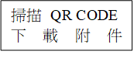
- 相關下載電子檔，請至本會官網https://tflu.org.tw→表單下載區→本會表格，或掃描QR CODE。
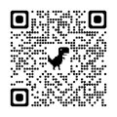
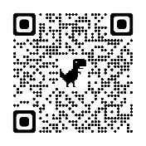
- 本表不敷使用時，請自行影印或下載。

中華民國 114年 月 日

